15. a. tétel
Hazánk felszíni vizei
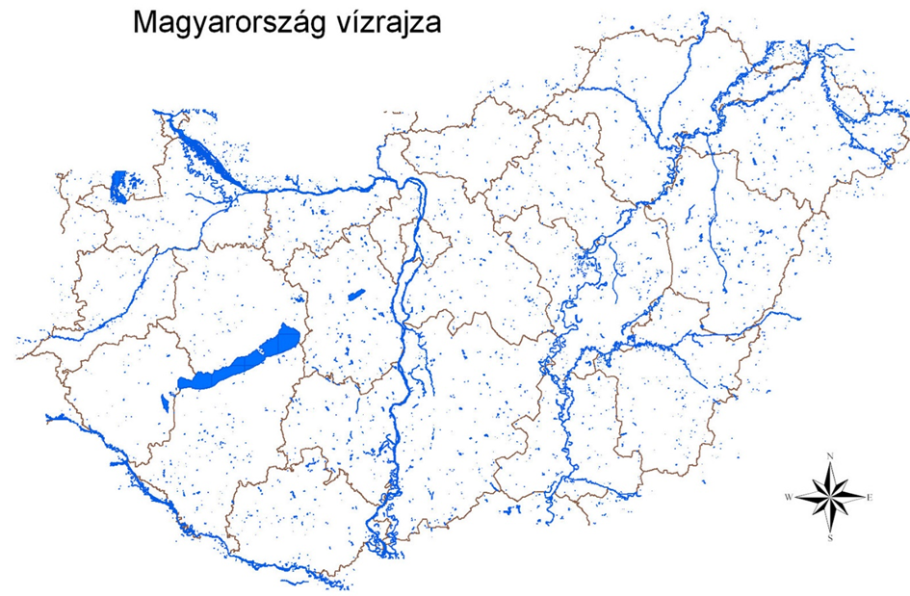
Folyók
Vízhálózatunk a Duna vízgyűjtőjéhez tartozik. Felszíni vizeink döntően a környező országokból érkeznek. Folyóink vízjárása ingadozó, a Tiszáé szélsőségesen ingadozó. Hóolvadáskor és nyár elején áradás, nyár végén, télen alacsony vízállás jellemző.
Duna:
Kb. 400 km hosszan folyik az ország területén. A legjelentősebb mellékfolyói a Rába, a Sió, a Dráva és az Ipoly. Tengeri kijáratot biztosít, végig hajózható. Váltakozó munkavégző képesség (szakaszjelleg) jellemzi: épít pl. Szigetközben; pusztít pl. Visegrádi-szorosban, kanyarog az Alföld középső részén.
Tisza:
Kb. 600 km hosszan folyik az ország területén, a Dunába torkollik. Legfontosabb mellékfolyói: Bodrog, Sajó, Zagyva, Szamos, Körös, Maros. Középszakasz jellegű, kanyargó folyó, de a folyószabályozással levágták a kanyarulatokat, ezért a víz folyása felgyorsult.
Tavaink
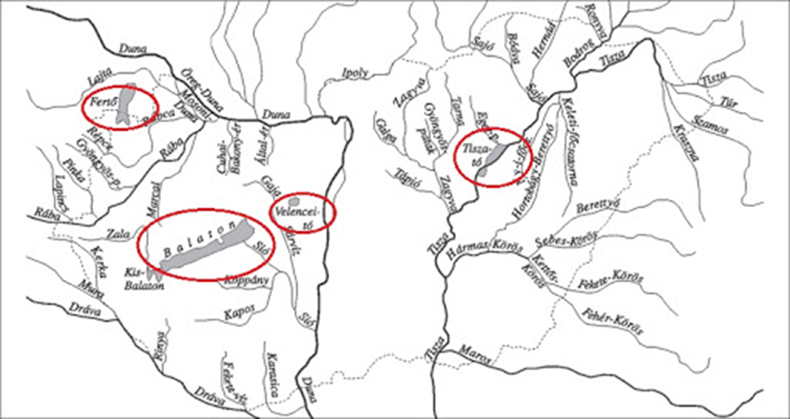
Balaton:
Közép-Európa legnagyobb állóvize (700 km²). Medencéje tektonikus eredetű, árok besüllyedésével jött létre, fiatal negyedidőszaki képződmény. Hosszúsága északkelet-délnyugati irányban 78 km, szélessége kb. 12-15 km (kivéve Tihany kb. 2 km), átlagos mélysége 3 méter, legmélyebb pontja a Tihanyi-kútnál 11 méter. Vízszintjének szabályozásában a Zalának és a Siónak van kiemelkedő szerepe.
Velencei-tó:
A Velencei-tó vize a Balaton árkának folytatásában gyűlt össze. Jelentőségét növeli a fővároshoz közeli fekvése. Területe 27 km², de jelentős részét nádasok fedik. Sekély (átlagosan 1,5 méter mély), erősen feltöltődött, pusztuló tó. Vízellátása rapszodikus, vízszintje változó. Nyugati része madárrezervátum.
Fertő-tó:
Még inkább haldoklik, a tópusztulás előrehaladottabb stádiumban van. Sekély, nádasokkal tarkított vize már többször kiszáradt. Mint a legnyugatibb helyzetű sztyepp-tó, védelmet élvez. Osztrák-magyar együttműködéssel létrejött a Fertő-Hanság Nemzeti Park. A tó teljes felszíne 322 km², de ebből csak 82 km², jut hazánk területére.
Az Alföldön gyakoriak a szélvájta mélyedéseket kitöltő tavak (pl. szegedi Fehér-tó) és a levágott, elhagyott folyókanyarulatokból létrejött morotvatavak (pl. Szelidi-tó) is. Legnagyobb mesterséges eredetű tavunk a Tisza felduzzasztásával kialakított Tisza-tó, amelynek vizét öntözésre, energiatermelésre, haltenyésztésre és idegenforgalmi célokra is hasznosítják. Hossza 27 km, átlagos mélysége 1,3 méter, legmélyebb pontján 17 méter. A tónak mára kialakult az ökológiája, madárrezervátum is működik benne. Fő táplálója a Tisza.
Idegenforgalmi jelentőség
A Balaton kiemelkedő idegenforgalmi célpont, Budapest után a leglátogatottabb része az országnak. Főleg nyáron látogatják a turisták (külföldi és belföldi). A téli félév idegenforgalmának fellendítése érdekében belső medencével rendelkező szállodák épültek. A helyi önkormányzatok és civil szervezetek próbálják téli programokkal is csábítani a vendégeket.
A kisebb tavaink szintén látogatottak nyáron.
Poroszlón épült a Tisza-tavi Ökocentrum, mely interaktív módon mutatja be a Tisza-tó és a Tisza-völgy természeti értékeit és élővilágát. Az ökocentrum kikötőjéből vízitúrák és kishajós kirándulások indulnak.

